**MAHKAMAH AGUNG REPUBLIK INDONESIA**

**DIREKTORAT JENDERAL BADAN PERADILAN AGAMA**

**PENGADILAN TINGGI AGAMA PADANG**

Jalan By Pass KM 24, Batipuh Panjang, Koto Tangah

Kota Padang, Sumatera Barat 25171 www.pta-padang.go.id, admin@pta-padang.go.id

SURAT PERNYATAAN

Nomor:

Yang bertandatangan di bawah ini :

Nama : Dr. Abd Hakim, M.H.I.

NIP : 196108311987031003

Pangkat/Golongan : Pembina Utama (IV/e)

Jabatan : Ketua

Unit Kerja : Pengadilan Tinggi Agama Padang

Dengan ini menyatakan bahwa :

Nama : Fitrya Rafani, S.Kom.

NIP : 198905022015032002

Pangkat/Golongan : Penata Muda (III/a)

Jabatan : Pranata Keuangan APBN Mahir

Unit Kerja : Pengadilan Tinggi Agama Padang

telah memiliki pengalaman dalam pelaksanaan tugas di bidang pengelolaan keuangan APBN selama paling singkat 5 (empat) tahun terakhir dengan rincian sebagai berikut:

|  |  |  |  |
| --- | --- | --- | --- |
| No | Tahun | Penugasan | Nomor dan Tanggal SK |
| 1. | 2020 | Pengolah Daftar Gaji, Sub bagian Keuangan dan Pelaporan | W3-A/2775/KP.04.6/10/2020 tanggal 15 Oktober 2020 |
| 2. | 2021 s.d. 2022 | Bendahara Tingkat Banding Sub bagian Keuangan dan Pelaporan | W3-A/608/KP.04.6/2/2021  Tanggal 25 Februari 2021 |
| 3. | 2023 | Bendahara Tingkat Banding Sub bagian Keuangan dan Pelaporan | W3-A/0001/KP.04.6/I/2023  Tanggal 02 Januari 2023 |
| 4. | 2024 s.d. sekarang | Pranata Keuangan APBN Mahir Sub bagian Keuangan dan Pelaporan | 3203/SEK/SK.KP4.1.3/VI/2024  14 Juni 2024 |

Demikian surat pernyataan ini saya buat untuk dapat dipergunakan sebagaimana mestinya.

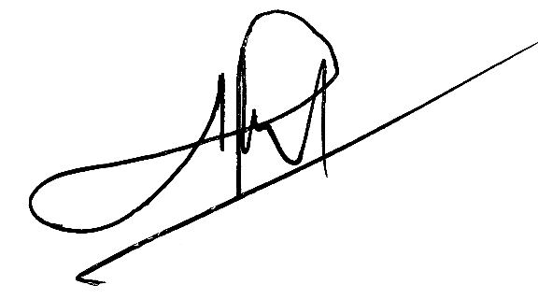

Padang, 16 Januari 2025

Ketua

Dr. Abd Hakim, M.H.I.

NIP. 196108311987031003